Глава 3. § 1. Перпендикулярность прямой и плоскости

Цель: познакомить учащихся с определением перпендикулярных прямой и плоскости, теоремами, в которых устанавливается связь между параллельностью прямых и их перпендикулярностью к плоскости; признаком перпендикулярных прямой и плоскости; теоремами о существовании и единственности плоскости, проходящей через любую точку пространства, перпендикулярно данной прямой, и прямой, проходящей через любую точку пространства, перпендикулярно данной плоскости; свойствами диагоналей прямоугольного параллелепипеда; выработать умение применять доказанные теоремы к решению задач.
Учащиеся должны знать формулировки определения и теорем, уметь применять их для доказательств и обоснований построений, овладеть умением построения плоскости, проходящей через данную точку перпендикулярно данной прямой, прямой, проходящей через данную точку, перпендикулярно данной плоскости.

Выделим опорные задачи на построение
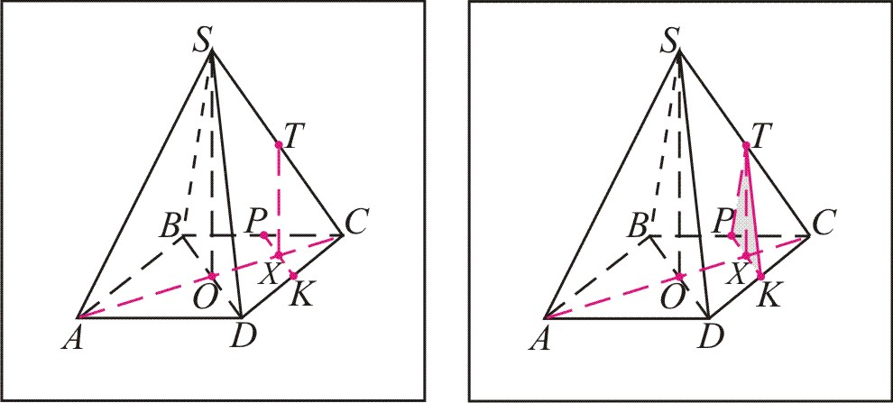
Опорная задача 16 «Построение плоскости, проходящей через данную точку перпендикулярно данной прямой»

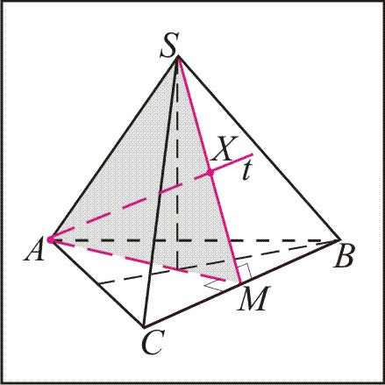
Опорная задача 17 «Построение прямой, проходящей через данную точку перпендикулярно данной плоскости общий случай»

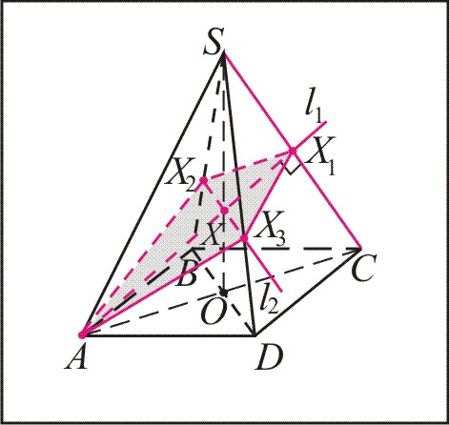

Опорная задача 18 «Построение плоскости, проходящей через данную точку перпендикулярно данной прямой (второй способ)»

Опорные задачи на вычисление и доказательство:
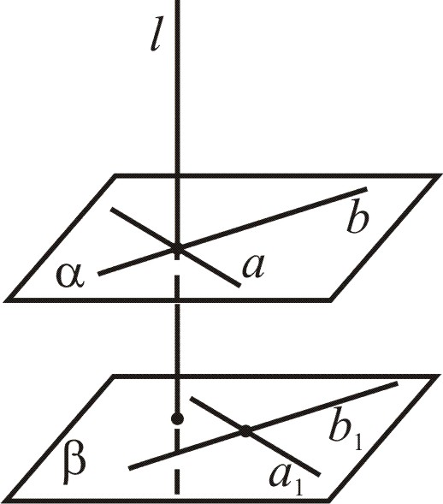
Опорная задача №8
Если прямая перпендикулярна одной из двух параллельных плоскостей, то эта прямая перпендикулярна другой плоскости
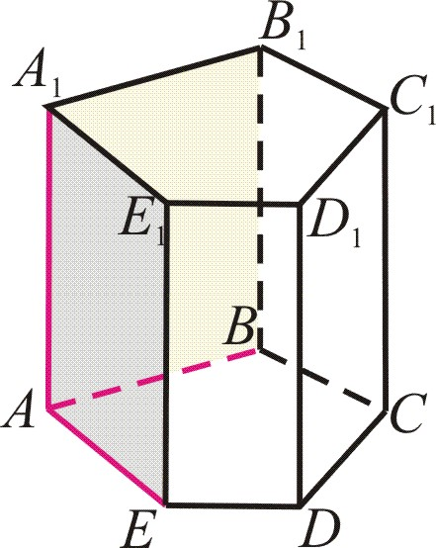
Опорная задача №9
Боковые рёбра прямой призмы перпендикулярны плоскостям, в которых лежат её основания.
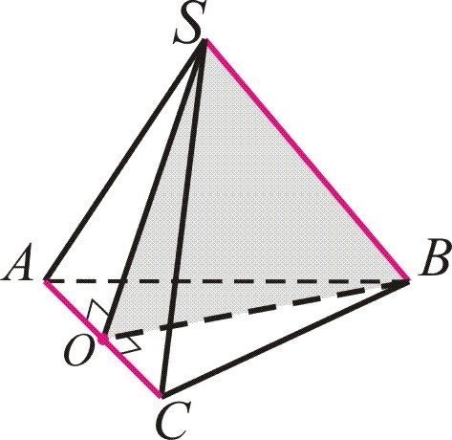
Опорная задача на доказательство №10
1) В правильной треугольной пирамиде плоскость, проходящая через боковое ребро и середину не смежного с ним ребра, перпендикулярна этому ребру. (Поправить формулировку в теоретических сведениях)
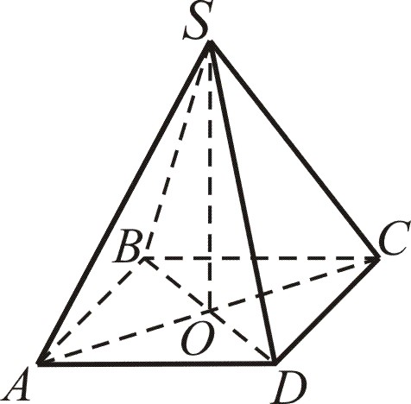
2) Несмежные рёбра правильной треугольной пирамиды взаимно перпендикулярны.

Опорная задача на доказательство №11
Отрезок, соединяющий вершину правильной четырёхугольной пирамиды с центром основания, перпендикулярен плоскости основания.
Похожие задания
Учебная задача №2
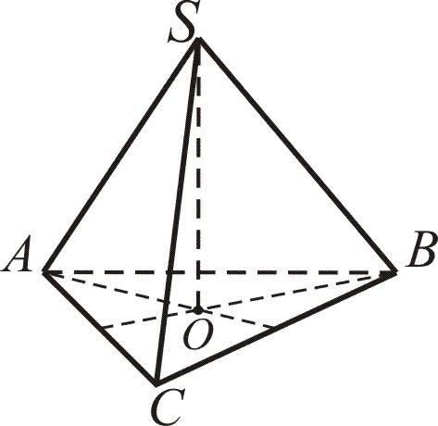
Опорная задача на доказательство №12
Отрезок, соединяющий вершину правильной треугольной пирамиды с центром основания, перпендикулярен плоскости основания.

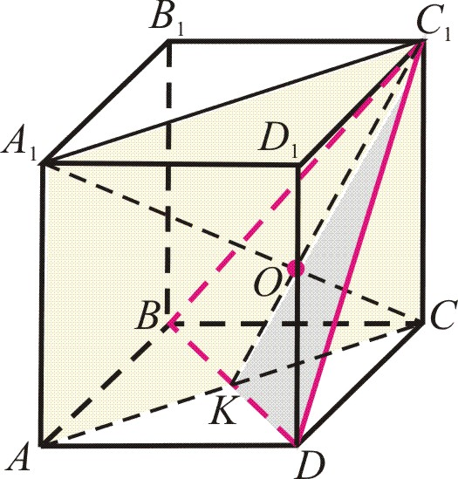
Опорная задача на доказательство №13

- Диагональ куба D =$a\sqrt{3}$, a – длина ребра куба.
- Диагональ куба перпендикулярна плоскости треугольника, сторонами которого служат диагонали граней куба, не пересекающие рассматриваемую диагональ куба, и делится этой плоскостью в отношении 1:2.»
Похожие задания
Учебная задача №4

Примеры решения

№1. Боковое ребро SB пирамиды SABCD, основанием которой служит квадрат, перпендикулярно плоскости основания и равно стороне основания. Вычислите площадь сечения пирамиды плоскостью, проходящей через середину ребра SC и перпендикулярно ребру BC, если AB=4см.
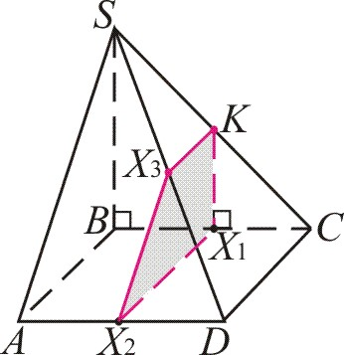
1. Построим сечение
1) Строим KX₁⊥BC: заметим, что SB⊥BC, проведём KX₁||SB, X₁∈BC, тогда KX₁⊥BC.
2) Строим X₁X₂⊥BC : заметим, что AB⊥BC, проведём X₁X₂||AB, X₂∈AD, тогда X₁X₂⊥BC.
3) (KX₁X₂)⊥BC, ( KX₁X₂) – плоскость сечения.
Строим KX₃||X₁X₂ (так как X₁X₂||(SDC)), X₃∈SD.
Отрезки KX₁, X₁X₂, X₂X₃, X₃K – стороны сечения, четырёхугольник KX₁X₂X₃– искомое сечение.
2. Найдём Sсеч.
1) Четырёхугольник KX₁X₂X₃ – трапеция, $S_{{\text{KX}}_{1}X_{2}X_{3}}$=$\frac{1}{2}$(X₁X₂+KX₃)·h, где h – высота трапеции.
2) h=KX₁, так как KX₁⊥X₁X₂.
3) Δ SBC: KX₁ – средняя линия, следовательно, KX₁ =$\frac{1}{2}$SB=2 (см)
4) Δ SDC: KX₃ – средняя линия, следовательно, KX₃ =$\frac{1}{2}$DC=2 (см)
5) Четырёхугольник CX₁X₂D – параллелограмм, следовательно, X₁X₂=CD=4 см.
6) S_{сеч}=$\frac{1}{2}$(X₁X₂+KX₃)·KX₁ =$\frac{1}{2}$(4+2)·2=6 (см)
Ответ: 6 см.

№2. Точка D – середина ребра AC правильной призмы ABCA₁B₁C₁, точки E и F – середины отрезков DC₁ и BC₁ соответственно. Найдите площадь боковой поверхности призмы, если AE=5 см, а площадь треугольника AFE равна $\frac{5\sqrt{3}}{2}$ см².
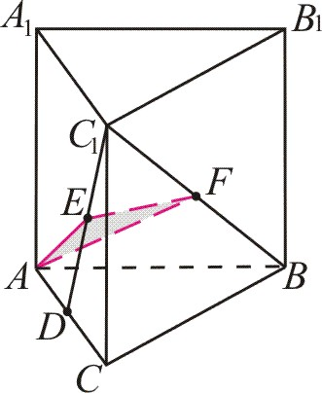
1) S_{бок}=3AC·CC₁
2) Δ BC₁D: EF – средняя линия, следовательно, EF||BD, BD=2EF.
3) BD⊥(ACC₁), так как BD⊥AC и BD⊥CC₁. Прямая EF||BD, следовательно, EF⊥(ACC₁), тогда FE⊥AE.
4) ΔAEF : ∠E=90°, AE =5 см, S_{AEF}=$\frac{5\sqrt{3}}{2}$ (см²). С другой стороны, площадь S_{AEF}=$\frac{1}{2}$AE·EF, следовательно, EF=$\frac{2S_{\text{AEF}}}{\text{AE}}$= $\sqrt{3}$ (см).
5) ΔABC : AB=BC=AC, высота BD =2EF =$2\sqrt{3}$см. BD =$\frac{\text{AC}\sqrt{3}}{2}$, следовательно, AC=$\frac{2}{\sqrt{3}}$BD= 4 (см)
6) Проведём EK||СС₁. Δ DC₁C: EK – средняя линия, следовательно, DK=KC=$\frac{1}{2}$DC =$\frac{1}{4}$AC=1 (см), CC₁=2EK.
7) ΔAEK: ∠AKE=∠ACC₁=90°, AE =5 см, AK=AD+DK=3 (см), катет EK=$\sqrt{{\text{AE}}^{2}−{\text{AK}}^{2}}$ =$\sqrt{5^{2}−3^{2}}$=4 (см), тогда CC₁=8 (см).
8) S_{бок}=3AC·CC₁=3·4·8=96 (см²).
Ответ: 96 см².

Учебные задачи
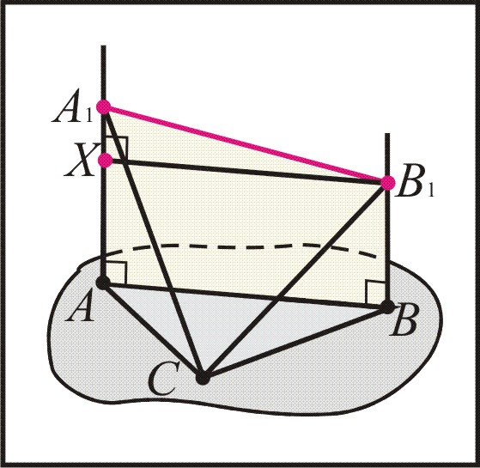
№1. Через точки A₁ и B₁, лежащие по одну сторону от плоскости прямоугольного треугольника ABC (∠С=90°) проведены прямые A₁A и BB₁, перпендикулярные этой плоскости. Найдите длину отрезка A₁B₁, если AA₁=30см, BB₁=9см, A₁C=34см, B₁C=15см.
а) 34 см ; б) $\sqrt{\text{41}}$см; в) 29 см.
Похожие задачи
Все задачи третьего уровня
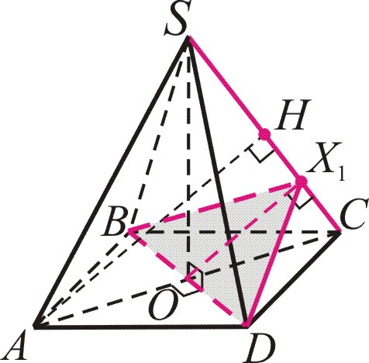
№2 SABCD – правильная пирамида, длины боковых рёбер которой и длины диагоналей основания равны a. Найдите площадь сечения пирамиды плоскостью, проходящей через диагональ BD и перпендикулярной к ребру SC.
а) $\frac{a^{2}\sqrt{3}}{4}$ ; б) $\frac{a^{2}\sqrt{3}}{8}$ в) $\frac{a^{2}}{4}$
Похожие задачи
Пример решения 1, опорные 10, 11 на док., опорные на построение 16-18, тестовые пятого уровня
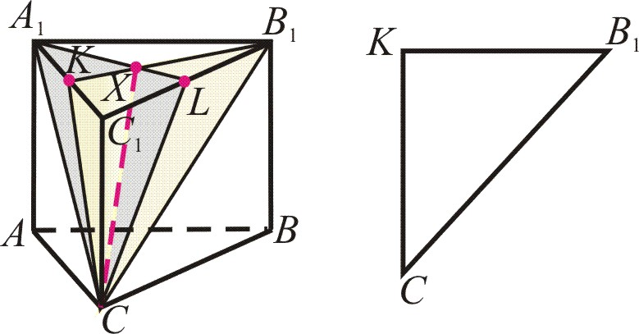
№3. Точки K и L– середины рёбер A₁C₁ и С₁B₁ правильной призмы ABCA₁B₁C₁, все рёбра которой равны. Найдите длину отрезка, по которому пересекаются сечения A₁LC и B₁KC, если площадь каждого сечения равна $\sqrt{\text{15}}$.
а) $\frac{4\sqrt{2}}{3}$; б) $\frac{4\sqrt{3}}{3}$; в) $\frac{4\sqrt{6}}{3}$
Похожие задачи
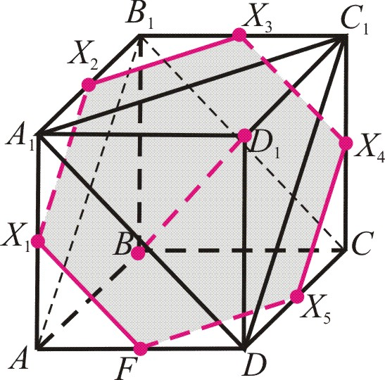
Пример решения 2, тестовые четвёртого уровня
№4 ABCDA₁B₁C₁D₁ – куб. Постройте сечение куба плоскостью, проходящей через середину ребра AD перпендикулярно прямой BD₁. Найдите площадь этого сечения, если длина ребра куба равна a.
а) $\frac{3\sqrt{3}}{4}a^{2}$ ; б) $\frac{3\sqrt{3}}{2}a^{2}$ в) $\frac{3\sqrt{2}}{2}a^{2}$
Похожие задачи
Опорная на док-во 13

Тестовые задания
Первый уровень
№1. Прямая а перпендикулярна плоскости, если она
- перпендикулярна прямой l, лежащей в этой плоскости
- перпендикулярна любой прямой, лежащей в этой плоскости
- двум прямым, лежащим в этой плоскости
- двум пересекающимся прямым, лежащим в этой плоскости.

№2. Выберите утверждения, верные для прямых и плоскостей, расположенных в пространстве.
- Две прямые, перпендикулярные плоскости, параллельны
- Две прямые, перпендикулярные третьей прямой, параллельны
- Если одна из двух параллельных прямых перпендикулярна третьей прямой, то и другая прямая перпендикулярна этой прямой
- Если одна из двух параллельных прямых перпендикулярна плоскости, то и другая прямая перпендикулярна этой плоскости.
№3. Какие из перечисленных многогранников обладают свойствами «Квадрат длины диагонали многогранника равен сумме квадратов длин трёх рёбер, имеющих общую вершину», «Диагонали многогранника равны».
- Параллелепипед
- Прямой параллелепипед
- Прямоугольный параллелепипед
- Прямая четырёхугольная призма
- Правильная четырёхугольная призма
- Куб

Второй уровень
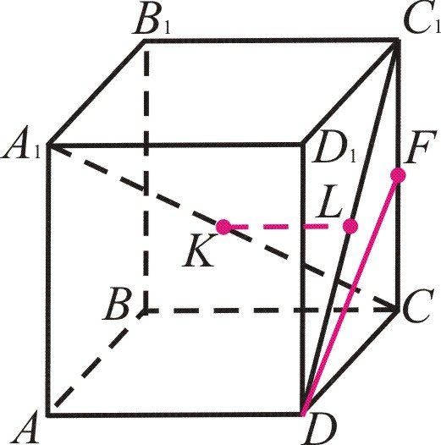
№1. Дан куб ABCDA₁B₁C₁D₁. Точки K, L, F – середины отрезков A₁C, DC₁, CC₁ соответственно. Найдите угол между прямыми KL и DF.
  - 45°
  - 60°
  - 90°
  - 0°

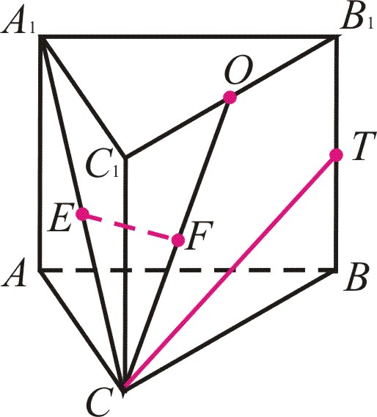
№2. Дана правильная призма ABCA₁B₁C₁, все рёбра которой равны между собой. Точки E, O, T, F – середины отрезков A₁C, C₁B₁, BB₁, CO соответственно. Найдите угол между прямыми EF и CT.
- 45°
- 60°
- 90°
- 0°

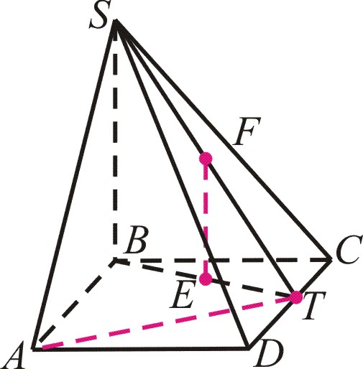
№3. Дана пирамида SABCD, у которой боковое ребро SB перпендикулярно плоскости основании ABCD. Точки T, E, F– середины отрезков DC, BT, ST соответственно. Найдите угол между прямыми EF и AT.
- 45°
- 60°
- 90°
- 0°
Третий уровень
№1. Отрезок AB не имеет общих точек с плоскостью α. Через точки A и B проведены прямые, перпендикулярные плоскости и пересекающие её в точках A₁ и B₁ соответственно. Вычислите длину отрезка A₁B₁, если AB=25 см, AA₁=11 см и BB₁=18 см.
1) 26 см
2) 24 см
3) 25 см
№2. Отрезок AB пересекает плоскость α в точке O. Прямые AD и BC, перпендикулярные этой плоскости, пересекают её в точках D и C соответственно. Вычислите длину отрезка AB, если OD=24 см, BC=9см, OC=12 см.
1) 45 см
2) 15 см
3) 30 см
№3. На прямых a и b, перпендикулярных плоскости α и пересекающих её в точках A и B, по одну сторону от плоскости взяты точки C и D так, что CA=20 см, DB=28 см. Вычислите длину отрезка CD, если AB=15 см.
1) 15 см
2) 19 см
3) 17 см

Четвёртый уровень
№1. Дана правильная призма ABCA₁B₁C₁, длины всех рёбер которой равны 4 см. Точки M и F – середины отрезков C₁B₁, MC соответственно. Найдите длину отрезка A₁F.
1) $\sqrt{\text{17}}$см
2) $2\sqrt{3}$см
3) 3 см

№2. Дана правильная призма ABCA₁B₁C₁, длины всех рёбер которой равны 6 см. Точка K – середина отрезка CB, точка M лежит на отрезке B₁K так, что B₁M:MK=1:2. Найдите длину отрезка AM.
1) $\sqrt{7}$см
2) $\sqrt{\text{47}}$см
3) $3\sqrt{3}$ см

№3. В правильной призме ABCA₁B₁C₁, длины всех рёбер которой равны 6 см, проведены два сечения: одно через точки A₁, C, M (M – середина ребра B₁C₁), другое через вершины A₁, C₁, B. Найдите длину отрезка, по которому пересекаются эти сечения.
1) $4\sqrt{2}$см
2) $2\sqrt{2}$см
3) $\frac{3\sqrt{3}}{2}$ см

Пятый уровень
№1. ABCDA₁B₁C₁D₁ – прямоугольный параллелепипед. Вычислите площадь сечения плоскостью, проходящей через точку вершину B и перпендикулярной прямой AC, если AB=6 см, ∠AOB=60° см (O=AC∩BD), A₁C=15см.
1) $\text{36}\sqrt{3}$см²
2) $\text{54}\sqrt{3}$см²
3) 108 см²
№2. ABCDA₁B₁C₁D₁ – прямоугольный параллелепипед. Вычислите площадь сечения плоскостью, проходящей через середину ребра BC и перпендикулярной прямой BD, если BC=3 см, ∠AOB=120° см (O=AC∩BD), A₁C=10см.
1) 24 см²
2) $8\sqrt{3}$см²
3) $\text{12}\sqrt{3}$ см²

№3. ABCDA₁B₁C₁D₁ – прямоугольный параллелепипед. Постройте сечение куба плоскостью, проходящей через вершину B перпендикулярно прямой AB₁. Найдите площадь этого сечения, если AB=6 см, AA₁=8см, BD₁=$5\sqrt{5}$см.
  - 50 см²;
  - $\text{10}\sqrt{\text{13}}$см²
  - 37,5 см²

